**ESCOLA:__________________________________________________**

**PROFESSORA:** ____________________________________________ **DATA:** ____/____/_____

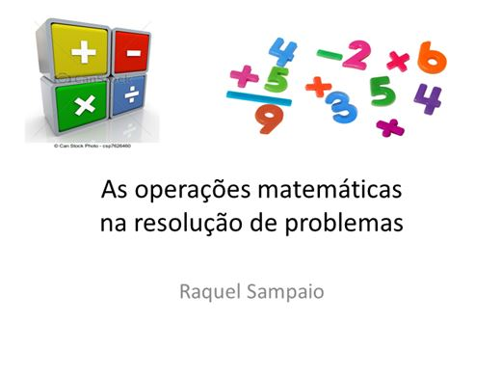**ALUNO (A):** _________________________________________________________________

**RESOLVA AS SITUAÇÕES A SEGUIR.**

**ROSANA FOI Á FEIRA E COMPROU VERDURAS PARA FAZER UMA DELICIOSA SOPA, COMPROU 2 QUILOS DE BETERRABA,1 QUILO DE CENOURA,3 QUILOS DE BATATINHA E 1 QUILO DE ABOBRINHA.AO CHEGAR EM CASA ELA USOU 3 UNIDADES DE CADA VERDURA COMPRADA.QUANTAS VERDURAS ELA USOU?**



**RESPOSTA_________________________________**

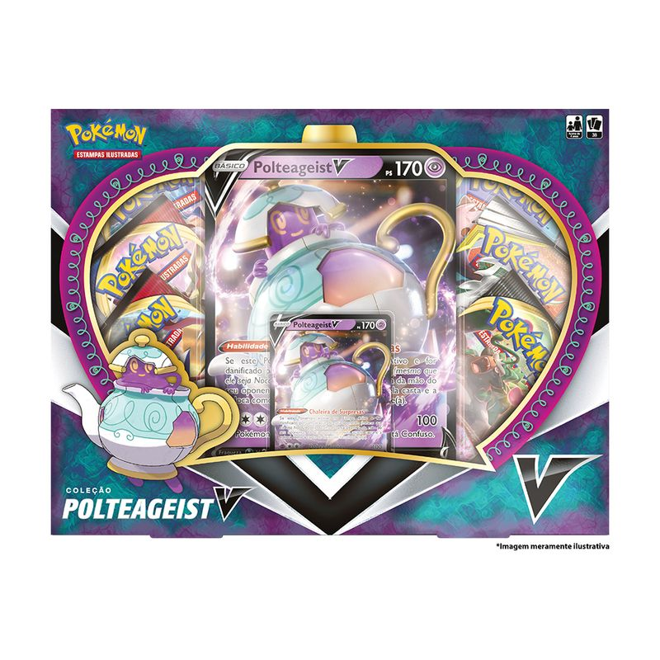**SAMARA TINHA UMA COLEÇÃO COM 15 CARTES, MAS ACABOU PERDENDO 6 NA ESCOLA. QUANTOS CARTES HÁ NA COLEÇÃO DELA AGORA?**

**RESPOSTA_________________________________**